Stock Market
Dinca Daniel

Scurta descriere a aplicatiei:

Aplicația pe care am ales sa o fac va simula o piața de stockuri. În primul rând este necesara o baza de date care va conține toate stockurile disponibile, toți userii cu ce deține fiecare și ce acțiuni sunt disponibile la un moment dat (cumparari, vanzari). Va exista un server central care va comunica cu userii și le va pune la dispoziție diferite operatii cum ar fi cumparare, vanzare, statistici. De asemenea va exista un server administrativ la care doar userii privilegiati se vor putea conecta de unde se vor putea adauga, sterge sau updata anumite stockuri. Va exista și o interfata web care va asigura diferite statistici generale, care vor fi disponibile tuturor utilizatorilor.

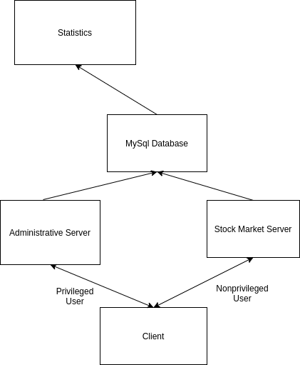

Scurta descriere a servicilor:

1. MySql Database: Serviciu care va asigura persistenta datelor și stocarea lor într-un mod eficient
2. Server Administrative: Serviciu care va pune la dispoziție utilizatorilor privilegiati operatii privilegiate cum ar fi adaugare stock-uri, stergere stock-uri, update la prețurile de vanzare sau cumparare.
3. Server Stock Market: Serviciu care va pune la dispoziție utilizatorilor operatii de vanzare, cumparare, statistici, tranzactii inter utilizatori, etc.
4. Statistics: Serviciu care va pune la dispoziție statistici într-o interfata web cum ar fi: grafice pentru variatia preturilor, cât de mult se cumpăra la un anumit moment, cât de mult se vinde la un moment dat, procentajul tranzactiilor profitabille, etc.
5. Clienți: Containere care vor implementa clientii privilegiati și cei neprivilegiati.

GitHub: https://github.com/DanielD1120/stock_market

DockerHub: https://hub.docker.com/u/danieldinca11

